四川明浩机电设备安装工程有限公司“4·23”机械伤害一般事故调查报告
来源：重庆市九龙坡区应急管理局·事故调查报告 重庆市九龙坡区应急管理局·事故调查报告
原文链接：http://cqjlp.gov.cn/bmjz/qzfbm_97119/qyjj_97729/zwgk_97124/fdzdgknr_97126/yjgl/ydqk/202407/t20240730_13439942.html
发布时间：2024-07-30 抓取时间：2026-10-23

四川明浩机电设备安装工程有限公司“4·23”机械伤害一般事故调查报告
日期：
2024-07-30
大中小
2024年4月23日17时15分，在九龙街道，四川明浩机电设备安装工程有限公司发生一起机械伤害一般事故，造成1人死亡，直接经济损失人民币145万元（含死亡赔偿金）。
事故发生后，依据《中华人民共和国安全生产法》和《生产安全事故报告和调查处理条例》（国务院令第493号）等有关法律法规，受重庆市九龙坡区人民政府委托，成立了由区应急局任组长单位的四川明浩机电设备安装工程有限公司“4·23”机械伤害一般事故调查组，区公安分局、区总工会、区住房城乡建委、区卫生健康委、九龙街道派员参加，并邀请区纪委监委机关、区检察院派员参加，全面负责事故调查工作。
调查组经过科学严谨、依法依规、实事求是、注重实效的调查取证和综合分析，查明了事故发生的经过、原因、人员伤亡和直接经济损失情况，认定了事故的性质和责任，提出了对有关责任人员及责任单位的处理建议，总结了事故教训，提出了防范和整改措施建议。
调查认定本次事故是一起机械伤害一般生产安全责任事故。
现将有关情况报告如下：
一、工程及事故相关单位概况
（一）工程概况
工程名称：九龙坡区九龙街道上游村地块项目
（二）事故发生单位概况
事故发生单位：四川明浩机电设备安装工程有限公司（以下简称四川明浩公司）。成立日期：2013年05月29日；公司类型：有限责任公司(自然人投资或控股)；地址：成都市武侯区佳灵路179号1栋3层8号；统一社会信用代码：915100000689778621；注册资本：5000万元；法定代表人：甘某年；经营范围：一般经营项目(以下范围不含前置许可，后置许可项目凭许可证或审批文件经营):机电设备安装工程;消防设施工程;消防设施的维护、保养及检测;消防安全评估;空调设备、通风设备系统安装服务;建筑工程施工;建筑装修装饰工程;工程设计;工程咨询;工程技术服务;工程管理服务;建筑物拆除(不含爆破);场地准备活动;综合布线;消防设备销售;销售建筑材料;金属制品、机械设备、机电设备维修(仅限分支机构在工业园区内从事维修);仪器仪表修理(仅限分支机构在工业园区内从事修理)(依法须经批准的项目，经相关部门批准后方可开展经营活动)。公司资质：《安全生产许可证》；编号：（川）JZ安许证字[2014]000738；许可范围：建筑施工；有效期2022年12月09日至2025年12月09日。《建筑业企业资质证书》；证书编号:D251408940；资质范围:消防设施工程专业承包壹级；有效期: 2024年12月31日。
二、事故基本情况
（一）事故发生经过
2024年04月23日，四川明浩公司执行经理李某龙安排王某力班组负责1号综合楼B区3层裙楼消防水安装。当日，班组长王某力安排工人江某平与杨某在施工现场1号综合楼B区3层一起安装消防喷淋支管。期间杨某由于材料准备，离开作业点在B区3层医疗街配备材料，17时15分左右江某平一人私自操作登高作业车准备进入房间作业，站在登高车上行进过程中由于操作不当，进入房间时受到门洞挤压，意外受伤（见图一）。17时35分左右杨某准备完安装材料，返回作业点时间大概间隔15-20分钟，杨某发现江某平挤压在登高车与门洞间（见图二）。
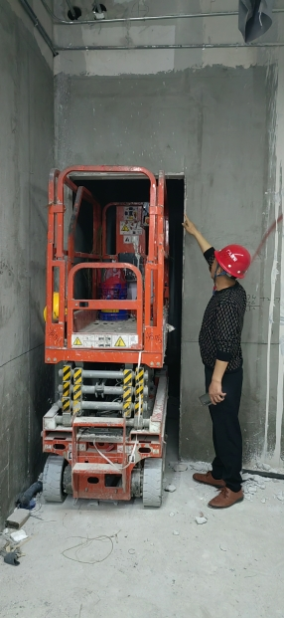
图一 事故现场复现示意
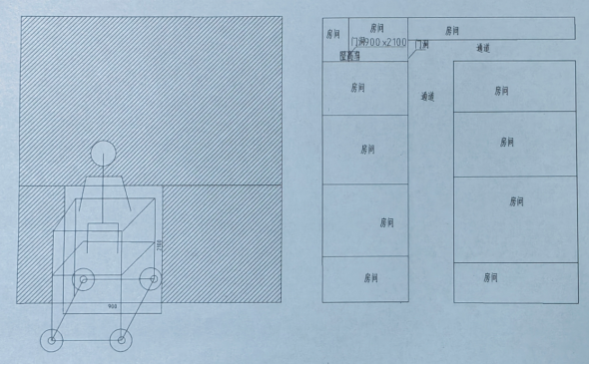
图二 现场示意图
（二）事故救援情况
事故发生后，四川明浩公司施工人员杨某发现江某平受伤 ，立即叫上江某平父亲江某富，两人合力将江某平救至地面，杨某立即给班组长王某力汇报伤者情况，江某平父亲江某富将伤者转移至施工现场2号大门，现场工作人员拨打120急救电话，17时55分左右120救护车到达施工现场将伤者送至九龙坡区人民医院进行救治，21点22分因抢救无效死亡。
（三）事故报告情况
事故发生后，四川明浩公司报告了中冶建工集团有限公司，中冶建工集团有限公司报区住房城乡建委、区卫生健康委，区卫生健康委向区应急局报告。
（四）死者基本情况
江某平，男，20岁，身份证号码：522132***********5，户籍所在地：贵州省习水县******45号。
（五）善后事况
事故发生后，事故单位积极处理善后，双方已达成赔偿协议，死者已安葬，死者家属情绪稳定。
三、事故造成的人员伤亡和直接经济损失
本次事故造成江某平1人死亡，直接经济损失人民币145万元。
四、事故原因和事故性质
通过调查组的调查取证，根据《企业职工伤亡事故分类标准》（GB6441-86）和《企业职工伤亡事故调查分析规则》（GB6442-86）分析认定，确定造成该次事故的原因如下：
（一）直接原因
江某平安全意识淡薄，在操作过程中违反《升降车专项安全教育交底》第二、8条[①]的规定，登高车移动时作业人员在车上。
（二）间接原因
1.四川明浩公司，未严格教育和督促从业人员执行本单位的安全生产规章制度和安全操作规程导致发生生产安全事故，对事故发生负有责任。
2.廖某，四川明浩公司负责人，督促检查本单位的安全生产工作不力，未及时发现并消除生产安全事故隐患，导致发生生产安全事故，对事故发生负有责任。
（三）事故性质
本次事故是一起机械伤害一般生产安全责任事故。
五、事故责任的认定以及对事故责任者的处理建议
（一）建议免于追究责任的人员
江某平，其行为违反《中华人民共和国安全生产法》第五十七条[②]的规定，导致发生生产安全事故，对本次事故发生负有责任，鉴于其已在本次事故中死亡，建议对其免于责任追究。
（二）建议给予行政处罚的单位和人员
1.四川明浩公司，未依法履行法定义务，其行为违反了《中华人民共和国安全生产法》第四十四条第一款[③]的规定，导致发生生产安全事故，对本次事故发生负有责任。依据《中华人民共和国安全生产法》第一百一十四条第一款第一项[④]的规定，因此次事故死亡一人，且事故单位积极善后，主动配合事故调查并及时推进事故隐患整改，建议由区应急局按照相关法律法规处理。
2.廖某，四川明浩公司负责人，未依法履行法定义务，其行为违反了《中华人民共和国安全生产法》第二十一条第五项[⑤]的规定，导致发生生产安全事故，对本次事故负有责任。依据《中华人民共和国安全生产法》第九十五条第一项[⑥]的规定，因此次事故死亡一人，建议由区应急局按照相关法律法规处理。
六、相关监管单位的履职情况及处理建议
在本次事故调查中，未发现区住房城乡建委、区卫生健康委、九龙街道相关监管人员存在履职不到位的问题。
七、防范措施及建议
为避免和预防类似事故再次发生，从此次事故中深刻吸取血的教训，在今后的工作中，应从以下方面采取防范措施：
（一）四川明浩公司应吸取此次事故的教训，对公司进行一次深入的隐患排查，对发现的问题和安全隐患，立即落实整改。
（二）四川明浩公司应加强对从业人员的安全技术交底，教育和督促从业人员严格执行安全生产规章制度和安全操作规程。
（三）四川明浩公司应加强现场的安全管理，严格依照相关标准及要求进行生产作业，加大安全巡查、隐患排查的强度和力度。
（四）区卫生健康委要督促行业在建项目、施工单位切实履行好安全生产责任，严格落实各项安全生产规章制度；督促医院切实抓好安全生产工作，尤其是加强对迁建项目工地生产安全监督指导工作。
（五）区住房城乡建委要组织开展警示教育，以案说法、现身说法，用身边事教育身边人，进一步强化属地党委政府、部门和有关企业法律意识、责任意识和安全意识，举一反三，达到办理一案、警示一片的目的。
四川明浩机电设备安装工程有限公司
“4·23”机械伤害一般事故调查组
2024年6月4日
四川明浩机电设备安装工程有限公司“4.23”机械伤害一般事故报告（公示版）(1).doc
[①]《升降车专项安全教育交底》：二、操作前须知 8.登高作业车移动时作业人员必须从高空作业车上下来，站在登高作业车两侧或后方（至少离车1m）进行操作。
[②]《中华人民共和国安全生产法》第五十七条：从业人员在作业过程中，应当严格落实岗位安全责任，遵守本单位的安全生产规章制度和操作规程，服从管理，正确佩戴和使用劳动防护用品。
[③]《中华人民共和国安全生产法》第四十四条第一款：生产经营单位应当教育和督促从业人员严格执行本单位的安全生产规章制度和安全操作规程；并向从业人员如实告知作业场所和工作岗位存在的危险因素、防范措施以及事故应急措施。
[④]《中华人民共和国安全生产法》第一百一十四条第一款第一项：发生生产安全事故，对负有责任的生产经营单位除要求其依法承担相应的赔偿等责任外，由应急管理部门依照下列规定处以罚款:（一）发生一般事故的，处三十万元以上一百万元以下的罚款。
[⑤] 《中华人民共和国安全生产法》第二十一条第五项：生产经营单位的主要负责人对本单位安全生产工作负有下列职责：（五）组织建立并落实安全风险分级管控和隐患排查治理双重预防工作机制，督促、检查本单位的安全生产工作，及时消除生产安全事故隐患。
[⑥] 《中华人民共和国安全生产法》第九十五条第一项：生产经营单位的主要负责人未履行本法规定的安全生产管理职责，导致发生生产安全事故的，由应急管理部门依照下列规定处以罚款：（一）发生一般事故的，处上一年年收入百分之四十的罚款。
');
// }
var srcFiles = '';
var fileUrls = '';
if(srcFiles != '' && fileUrls != ''){
var fileArr = srcFiles.split("

");
var urlArr = fileUrls.split("

");
document.write('
附件下载：

');
}
扫一扫在手机打开当前页

